第 组
西华大学实验报告（理工类）

开课学院及实验室：电气信息学院电气信息专业实验中心
实验时间：2014年 6 月 9 日
学 生 姓 名 |  | 学 号 |  | 成 绩
学生所在学院 |  |  |  | 年级/专业/班
课 程 名 称 | 虚拟仪器技术 |  |  | 课 程 代 码
实验项目名称 | LabVIEW网络程序设计 |  |  | 项 目 代 码 | 实验代码3
指 导 教 师 | 王孝平 |  |  | 项 目 学 分
一、实验目的
1、学习掌握利用DataSocket技术来实现网络通信，以便与本地或网络计算机的其它VI程序来分享数据。；
2、熟习LabVIEW8.2软件的使用；

二、实验原理及线路：
1、利用前面板对象数据的DataSocket传输方法，来完成两个同时运行的VI程序间的实时数据（或共享数据）发送和接收；
2、在程序框图中运用DataSocket技术来进行程序设计，以实现两个同时运行的VI程序间的网络数据传输。

三、实验仪器设备：
带有10M/100M网卡的电脑、LabVIEW8.2软件，并安装有DataSocket Server及DataSocket Server Manger(一般安装LabVIEW8.2后就有)。

四、实验内容及步骤：

4.1.1 实验内容1：用前面板对象数据的DataSocket技术实现两个VI程序（如下图1、图2所示）之间的控制值及数据的发送和接受。
说明：（1）图1所示程序中的“正弦波”由“正弦信号”Sine Wave.VI产生（Sine Wave.VI位于函数模板\信号处理\信号生成中，其参数为缺省设置）；“幅度显示”控制棒（在控制模板\数值中选垂直刻度条）用于控制正弦波的幅度；“STOP”按钮（位于控制模板\布尔中）用于退出循环，终止程序。
（2）图2所示的“正弦波”是接受图1面板中的数据而得到的；“幅度控制”旋钮（在控制模板\数值中选旋钮）的值可直接在面板中传给图1面板中的“幅度显示”控制棒，进而控制正弦波的幅度；“停止控制”按钮（位于控制模板\布尔中）除了用于终止自身程序的运行外，还将其值传给图1面板中的“STOP”按钮，进而中止图1中的程序运行。

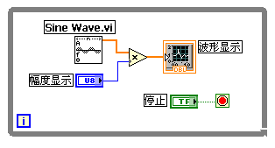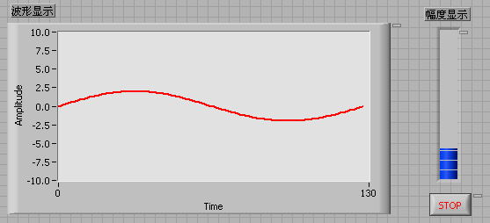
按常规编完程后，用鼠标点中前面板对象，再按右键快捷菜单选Data Operation >> DataSoceket Connection，并在Connect to 中添上相应的dstp://localhost/name,并设置对应选项，设置完后会出现如下连接状态指示（三个虚线椭圆中）

图1: 前面板对象数据传递.VI的前面板及框图程序
注意：(1)两个VI程序中所对应的name (dstp://localhost/name)必须相同，且其数据类型也必须相同;
(2)必须先运行DataSocket Server程序（位于Windows的开始菜单\程序\National Instruments\ DataSoceket中），再运行这两个VI程序。如连接状态指示变为绿色，表示连接正常；

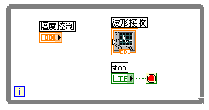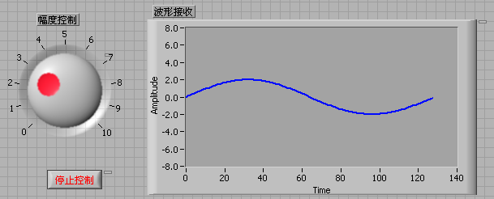
图2: 前面板对象数据接受.VI的前面板及框图程序

4.1.2 实验编程步骤及运行结果{注意：给出用Triangle Wave.VI（三角波）替换Sine Wave.VI（正弦波）后的运行结果}（请同学们自己填写）：

4.2.1实验内容2：在程序框图中运用DataSocket技术进行程序设计，以便在两个同时运行的VI之间实现数据传输，并显示在波形图上。
说明：（1）图3所示程序中的“正弦波”由Sine Pattern.VI产生（在函数模板中选search工具，再在弹出的对话框中输入正弦信号，即可查出该VI位于哪个子模板中，其参数为缺省设置）；“amplitude”控制滑块（在控制模板\数值中选水平指针滑动杆）用于控制正弦波的幅度。
（2）图3程序还将产生的正弦波数据通过DataSocket Server写到dstp://localhost/dssine上，图4程序再将其读出并显示在波形图上（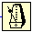、位于函数模板\定时中, DataSocket Write与DataSocket Read同样可用search工具，查到各自所处的子模板位置）。

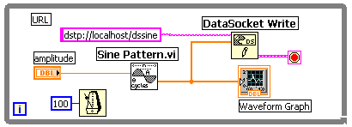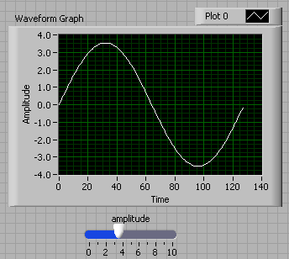
注意：
（1）必须先运行DataSocket Server程序（位于Windows的开始菜单\程序\National Instruments\DataSoceket中）；
(2)再运行图3中的DS写数据.VI程序；
(3)最后运行图4中的DS读数据.VI程序；
图3: DS写数据.VI的前面板及框图程序
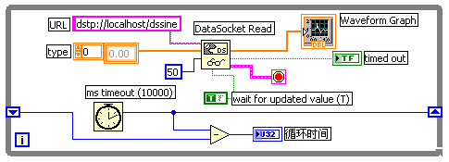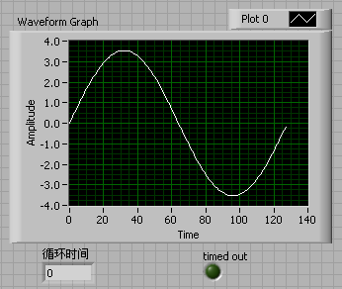
图4: DS读数据.VI的前面板及框图程序

4.2.2 实验编程步骤及运行结果{注意：给出用Triangle Wave.VI（三角波）替换Sine Wave.VI（正弦波）后的运行结果}（请同学们自己填写）：
4.3.1实验内容3：采用Web Server技术，将如图1所示的VI程序的前面板窗口用以HTML网页的形式进行发布。
说明：（1）图1所示程序中的“正弦波”由Sine Pattern.VI产生（在函数模板中选search工具，再在弹出的对话框中输入Sine Pattern，即可查出该VI位于哪个子模板中，其参数为缺省设置）；“幅值”控制滑块（在控制模板\数值中选水平指针滑动杆）用于控制正弦波的幅度； “STOP”按钮（位于控制模板\布尔中）用于退出循环，终止程序。
（2）按常规编完如图1中的程序后（确认可正确运行），并用工具>Web 发布工具发布；最后使用IE浏览器浏览对应的HTML网页（如：http://localhost/web_publish.htm），以对嵌入在该网页中的VI前面板窗口实现远程操作。
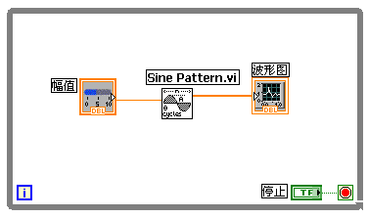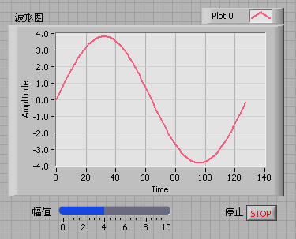
图1: web_publish.VI的前面板及框图程序

4.3.2 实验编程步骤及运行结果（请同学们自己填写）：

五、实验结果分析：
1、简述一下在前面板和程序框图中使用DataSocket技术编程，两者有何异同点：

2、编程使用的URL(uniform resource location,即统一资源定位符)格式由哪几部分组成？

3、与使用DataSocket技术相比，采用Web Server技术有何特点？

